淡江時報 第 623 期
日本駒澤大學
特刊
日本駒澤大學（Komazawa University）校長大谷哲夫（Otani Tetsuo）博士是禪宗曹洞宗專家，禪學研究著作包括《道元「永平廣錄•上堂」選》、《訓注 永平廣錄（上•下）》、《祖山本 永平廣錄 考注集成（上•下）》。

大谷哲夫1939年生。1963年畢業於早稻田大學，1965年於早稻田大學取得碩士，1969年於駒澤大學取得佛學博士。他擔任過「日本佛教學會」、「日本道教學會」、「日本中國學會」、「日本印度學佛教學會」、「北海道印度哲學佛教學會」等學術團體理事，以及東都大學棒球聯盟副理事長（1997年至今）。
2010/09/27

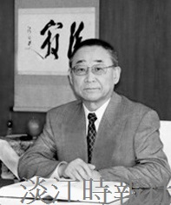
(Prof. Otani Tetsuo )

